201..-201.. Eğitim-Öğretim Yılı ………………………. Orta Okulu Fen Bilimleri Dersi
II.Dönem III. Yazılı Yoklama Soruları (Ortak Sınav)
Fen Bilimleri 7 …/05/201..
Adı/Soyadı: Sınıfı:7/ Numarası: Notu:
Aşağıdaki çoktan seçmeli soruların doğru yanıtlarını cevap anahtarına işaretleyiniz(Her bir soru 5 puandır)

A
100
Puan

1.
Kırmızı
a
b
c
d
Mor

Şekilde,beyaz ışık prizmadan geçerek renklerine ayrılmıştır.
Buna göre a, b, c, d renkleri için verilen sıralamalardan hangisi doğrudur?

a b c d

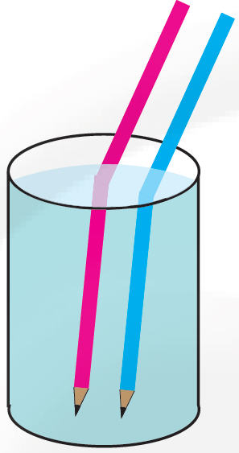
A) Sarı Mavi Yeşil Turuncu
B) Yeşil Turuncu Sarı Mavi
C) Turuncu Sarı Yeşil Mavi
D) Sarı Turuncu Mavi Yeşil

2. I. İnce kenarlı mercekler üzerine gelen ışığı toplayarak kırar.
II. Kalın kenarlı mercekler üzerine gelen ışığı dağıtarak kırar.
III. İnce kenarlı merceğe gelen paralel ışık demetleri kırıldıktan sonra odaktan geçer.

yargılarından hangileri doğrudur?

A)Yalnız I B)I ve III C)II ve III D)I, II ve III
3.
A

C

B B

Bir ışık ışınının A, B, C saydam ortamlarında izlediği yollar şekildeki gibidir. Buna göre;
Ortamların yoğunlukları arasındaki büyüklük ilişkisi nasıldır?

A) A>B>C B) C>B>A C) C>A>B D) B>A>C

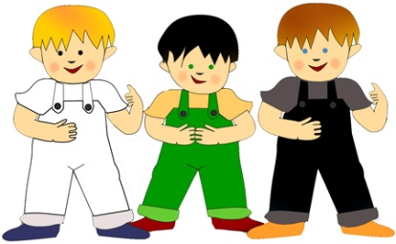
4.

Burak Yusuf Hakan
Beyaz elbise Yeşil elbise Siyah elbise
Burak,Yusuf ve Hakan’ın okul bahçesine fidan dikerken giydikleri elbiselerin renkleri şekilde gösterilmiştir.
80 dakika süreyle güneşin altında çalışan Burak,Yusuf ve Hakan’ın elbiselerinin sıcaklık artışı arasındaki ilişki aşağıdakilerden hangisi gibi olur?

A) Yusuf>Hakan>Burak B) Hakan>Yusuf>Burak
C) Burak>Yusuf>Hakan D) Hakan>Burak>Yusuf

5. Şekilde bir besin ağı verilmiştir. Aşağıdaki besin zincirlerinden hangisi bu besin ağına göre yanlıştır?

- Ot- fare- yılan- kartal
- Ot- tavşan- insan
- Ot- tavşan- yılan- kartal- insan
- Ot- fare- insan- kartal
6.Mahmut öğretmen elinde bir bardak suyla sınıfa gelmiş ve iki kalemi suya batırarak öğrencilere kalemlerin yandan bakıldığında kırıkmış gibi görünmesinin nedenini sormuştur.
Bunun nedeni aşağıdakilerden hangisidir?
A) Işığın kırılması
B) Işığın soğurulması
C) Işığın yansıması
D) Işığın renklerine ayrılması

7. I.İyonik bağda atomlar arasında elektron alışverişi olur.
II.Kovalent bağda atomlar elektronlarını ortaklaşa kullanırlar.
III.Elektron ve proton sayıları eşit olan atomlara iyon denir.
IV.Bir atom elektron vermiş haline anyon denir.
Yukarıdaki yargılardan hangisi yada hangileri doğrudur?

- I-II-IV B) II-III C) III-IV D) I-II

8. Negatif yüklü iyonlara anyon ,pozitif yüklü iyonlara ise katyon denir.

 | Proton sayısı | Elektron sayısı
X | 8 | 10
Y | 15 | 12
Z | 12 | 12
Buna göre proton ve elektron sayıları tablodaki gibi verilen X,Y,Z taneciklerinden hangileri anyondur?
A) yalnız X B) yalnız Y C) yalnız Z D) Y ve Z

9.Aşağıdaki tabloda X, Y ve Z atomlarının katmanlarındaki elektron sayıları verilmiştir.
Buna göre aşağıdakilerden hangisi yanlıştır?
 | 1.Katman | 2. Katman | 3.Katman
X | 2 | 8
Y | 2 | 8 | 2
Z | 2 | 8 | 7

- Z elektron almaya yatkındır
- Y elektron vermeye yatkındır
- X kararlı bir atomdur
- Y ile Z kovalent bağ yapar
10. Aşağıdakilerden hangisi görünmeyen ışıktır?

A) Mor B) Kızılötesi C) Mavi D) Beyaz

11. Bir anyona ait atom parçacıkları ve sayısı sütun grafiği aşağıdakilerden hangisi gibi olur?
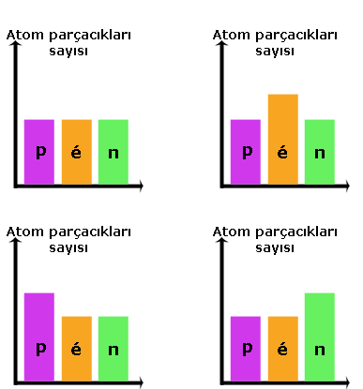
A) B)

C) D)

12.Aşağıdaki şekilde A ortamının yoğunluğu B ortamından büyük ise; A ortamından gelen ışın kaç numaralı ışın gibi kırılır?
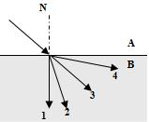

A) 1 B) 2 C) 3 D) 4
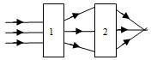
13.Bilinmeyen ortama gönderilen ışık demetleri 1 ve 2 no lu ortamlardan geçerek şekildeki gibi kırılıyor. Buna göre 1 ve 2 nolu ortamlar ile ilgili olarak aşağıdakilerden hangisi ya da hangileri doğrudur?
1 2
A) kalın kenarlı mercek kalın kenarlı mercek
B) ince kenarlı mercek ince kenarlı mercek
C) kalın kenarlı mercek ince kenarlı mercek
D) ince kenarlı mercek kalın kenarlı mercek

14.Gökkuşağının oluşum nedeni aşağıdakilerden hangisidir?

A) Havanın soğuk olması
B) Toprağın ışığı yansıtması
C) Denizin ışığı yansıtması
D) Güneş ışınlarının yağmur damlaları için de kırılması

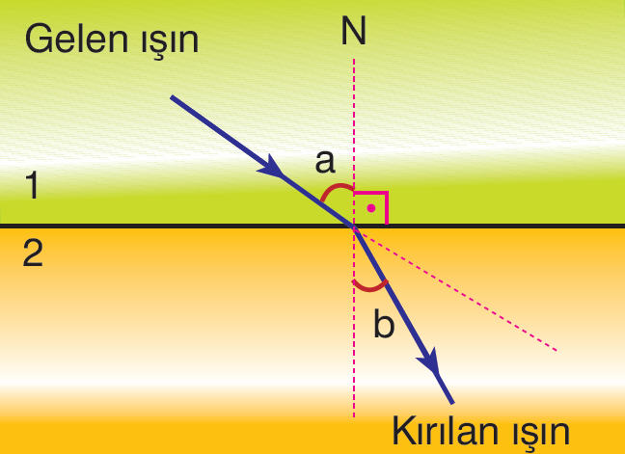
15.

Yukarıda bir ışığın kırılırken izlediği yolu gösteren şekil verilmiştir. Şekle göre aşağıdaki verilen bilgilerden hangisi doğrudur?
- 1. ortam 2. ortamdan daha yoğundur.
- 1. ortamda ışık 2. ortamdan daha hızlıdır
- 2. ortamda ışık 1. ortamdan daha hızlıdır
- 2. ortam 1. ortamdan az yoğundur.
16. Güneşe en yakın ve en uzak gezegen aşağıdakilerden hangisinde doğru olarak verilmiştir?
A) Merkür-Venüs B) Merkür-Neptün
C) Mars-Neptün D) Venüs – Neptün

17.
X Y Z
Kırmızı Yeşil Beyaz
Güneş ışığı altında kırmızı, yeşil ve beyaz görünen X, Y, Z cisimleri kırmızı ışık altında nasıl görünür?
X Y Z
A) Kırmızı Kırmızı Kırmızı
B) Kırmızı Siyah Beyaz
C) Siyah Siyah Kırmızı
D) Kırmızı Siyah Kırmızı

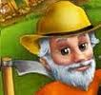
18. Ahmet amca tarlaya buğday ekmişti. Fareler buğdaylar sararmaya başladığında buğdayları yediler. Ahmet amca tarlasını farelerin talan ettiğini görünce sinirden köpürdü. Oğlu Levent’i çağırıp,
“ Yaptığın yanlıştı. Sana yapma demiştim.” diye kızdı.
Levent’in yaptığı yanlış acaba aşağıdakilerden hangisidir?
A) Tarlaya buğday ekmesi B) Tavşanları avlaması
C) Yılanları öldürmesi D) Çekirgeleri kovalaması
Buğday
Çekirge
Kurbağa

Yılan
1
2
3
4

19.Yukarıdaki canlılar ile bir besin ağı oluşturulur ise, ilk ve son basamaktaki canlılar hangi seçenekte doğru verilmiştir?
A) Çekirge-Buğday B) Yılan-Kurbağa
C) Buğday-Yılan D) Çekirge- Yılan
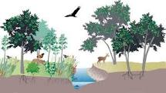
20. Doğal bir bölgede yaşayan bir türe ait bireylerin oluşturduğu topluluğa populasyon denir. Aşağıda verilenlerden hangileri ormanda yaşayan tavşan populasyonunun büyüklüğünü arttırabilir?

- Doğum olayları
- Populasyon içine yapılan göçler
- Ölüm olayları
A) Yalnız I B) Yanız II C) I ve II D) I ve III

CEVAP ANAHTARI
Not:Puanlar soruların yanında verilmiştir.
1 |  |  |  |  | 11
2 |  |  |  |  | 12
3 |  |  |  |  | 13
4 |  |  |  |  | 14
5 |  |  |  |  | 15
6 |  |  |  |  | 16
7 |  |  |  |  | 17
8 |  |  |  |  | 18
9 |  |  |  |  | 19
10 |  |  |  |  | 20
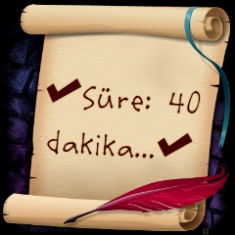
BİR İŞİ YAPIYORSAN,EN İYİSİ OLMALISIN!
…………
Fen Bilimleri Öğretmeni

201..-201.. Eğitim-Öğretim Yılı …………………. Orta Okulu Fen Bilimleri Dersi
II.Dönem III. Yazılı Yoklama Soruları (Ortak Sınav)
Fen Bilimleri 7 CEVAP ANAHTARI …/05/201.
Adı/Soyadı: Sınıfı:7/ Numarası: Notu:
Aşağıdaki çoktan seçmeli soruların doğru yanıtlarını cevap anahtarına işaretleyiniz(Her bir soru 5 puandır)

A
100
Puan

1.
Kırmızı
a
b
c
d
Mor

Şekilde,beyaz ışık prizmadan geçerek renklerine ayrılmıştır.
Buna göre a, b, c, d renkleri için verilen sıralamalardan hangisi doğrudur?

a b c d

A) Sarı Mavi Yeşil Turuncu
B) Yeşil Turuncu Sarı Mavi
C) Turuncu Sarı Yeşil Mavi
D) Sarı Turuncu Mavi Yeşil

2. I. İnce kenarlı mercekler üzerine gelen ışığı toplayarak kırar.
II. Kalın kenarlı mercekler üzerine gelen ışığı dağıtarak kırar.
III. İnce kenarlı merceğe gelen paralel ışık demetleri kırıldıktan sonra odaktan geçer.

yargılarından hangileri doğrudur?

A)Yalnız I B)I ve III C)II ve III D)I, II ve III
3.
A

C

B B

Bir ışık ışınının A, B, C saydam ortamlarında izlediği yollar şekildeki gibidir. Buna göre;
Ortamların yoğunlukları arasındaki büyüklük ilişkisi nasıldır?

A) A>B>C B) C>B>A C) C>A>B D) B>A>C

4.

Burak Yusuf Hakan
Beyaz elbise Yeşil elbise Siyah elbise
Burak,Yusuf ve Hakan’ın okul bahçesine fidan dikerken giydikleri elbiselerin renkleri şekilde gösterilmiştir.
80 dakika süreyle güneşin altında çalışan Burak,Yusuf ve Hakan’ın elbiselerinin sıcaklık artışı arasındaki ilişki aşağıdakilerden hangisi gibi olur?

A) Yusuf>Hakan>Burak B) Hakan>Yusuf>Burak
C) Burak>Yusuf>Hakan D) Hakan>Burak>Yusuf

5. Şekilde bir besin ağı verilmiştir. Aşağıdaki besin zincirlerinden hangisi bu besin ağına göre yanlıştır?

- Ot- fare- yılan- kartal
- Ot- tavşan- insan
- Ot- tavşan- yılan- kartal
- Ot- fare- insan- kartal
6.Mahmut öğretmen elinde bir bardak suyla sınıfa gelmiş ve iki kalemi suya batırarak öğrencilere kalemlerin yandan bakıldığında kırıkmış gibi görünmesinin nedenini sormuştur.
Bunun nedeni aşağıdakilerden hangisidir?
A) Işığın kırılması
B) Işığın soğurulması
C) Işığın yansıması
D) Işığın renklerine ayrılması

7. I.İyonik bağda atomlar arasında elektron alışverişi olur.
II.Kovalent bağda atomlar elektronlarını ortaklaşa kullanırlar.
III.Elektron ve proton sayıları eşit olan atomlara iyon denir.
IV.Bir atom elektron vermiş haline anyon denir.
Yukarıdaki yargılardan hangisi yada hangileri doğrudur?

- I-II-IV B) II-III C) III-IV D) I-II

8. Negatif yüklü iyonlara anyon ,pozitif yüklü iyonlara ise katyon denir.

 | Proton sayısı | Elektron sayısı
X | 8 | 10
Y | 15 | 12
Z | 12 | 12
Buna göre proton ve elektron sayıları tablodaki gibi verilen X,Y,Z taneciklerinden hangileri anyondur?
A) yalnız X B) yalnız Y C) yalnız Z D) Y ve Z

9.Aşağıdaki tabloda X, Y ve Z atomlarının katmanlarındaki elektron sayıları verilmiştir.
Buna göre aşağıdakilerden hangisi yanlıştır?
 | 1.Katman | 2. Katman | 3.Katman
X | 2 | 8
Y | 2 | 8 | 2
Z | 2 | 8 | 7

- Z elektron almaya yatkındır
- Y elektron vermeye yatkındır
- X kararlı bir atomdur
- Y ile Z kovalent bağ yapar
10. Aşağıdakilerden hangisi görünmeyen ışıktır?

A) Mor B) Kızılötesi C) Mavi D) Beyaz

11. Bir anyona ait atom parçacıkları ve sayısı sütun grafiği aşağıdakilerden hangisi gibi olur?
A) B)

C) D)

12.Aşağıdaki şekilde A ortamının yoğunluğu B ortamından büyük ise; A ortamından gelen ışın kaç numaralı ışın gibi kırılır?

A) 1 B) 2 C) 3 D) 4
13.Bilinmeyen ortama gönderilen ışık demetleri 1 ve 2 no lu ortamlardan geçerek şekildeki gibi kırılıyor. Buna göre 1 ve 2 nolu ortamlar ile ilgili olarak aşağıdakilerden hangisi ya da hangileri doğrudur?
1 2
A) kalın kenarlı mercek kalın kenarlı mercek
B) ince kenarlı mercek ince kenarlı mercek
C) kalın kenarlı mercek ince kenarlı mercek
D) ince kenarlı mercek kalın kenarlı mercek

14.Gökkuşağının oluşum nedeni aşağıdakilerden hangisidir?

A) Havanın soğuk olması
B) Toprağın ışığı yansıtması
C) Denizin ışığı yansıtması
D) Güneş ışınlarının yağmur damlaları için de kırılması

15.

Yukarıda bir ışığın kırılırken izlediği yolu gösteren şekil verilmiştir. Şekle göre aşağıdaki verilen bilgilerden hangisi doğrudur?
- 1. ortam 2. ortamdan daha yoğundur.
- 1. ortamda ışık 2. ortamdan daha hızlıdır
- 2. ortamda ışık 1. ortamdan daha hızlıdır
- 2. ortam 1. ortamdan az yoğundur.
16. Güneşe en yakın ve en uzak gezegen aşağıdakilerden hangisinde doğru olarak verilmiştir?
A) Merkür-Venüs B) Merkür-Neptün
C) Mars-Neptün D) Venüs – Neptün

17.
X Y Z
Kırmızı Yeşil Beyaz
Güneş ışığı altında kırmızı, yeşil ve beyaz görünen X, Y, Z cisimleri kırmızı ışık altında nasıl görünür?
X Y Z
A) Kırmızı Kırmızı Kırmızı
B) Kırmızı Siyah Beyaz
C) Siyah Siyah Kırmızı
D) Kırmızı Siyah Kırmızı

18. Ahmet amca tarlaya buğday ekmişti. Fareler buğdaylar sararmaya başladığında buğdayları yediler. Ahmet amca tarlasını farelerin talan ettiğini görünce sinirden köpürdü. Oğlu Levent’i çağırıp,
“ Yaptığın yanlıştı. Sana yapma demiştim.” diye kızdı.
Levent’in yaptığı yanlış acaba aşağıdakilerden hangisidir?
A) Tarlaya buğday ekmesi B) Tavşanları avlaması
C) Yılanları öldürmesi D) Çekirgeleri kovalaması
Buğday
Çekirge
Kurbağa

Yılan
1
2
3
4

19.Yukarıdaki canlılar ile bir besin ağı oluşturulur ise, ilk ve son basamaktaki canlılar hangi seçenekte doğru verilmiştir?
A) Çekirge-Buğday B) Yılan-Kurbağa
C) Buğday-Yılan D) Çekirge- Yılan
20. Doğal bir bölgede yaşayan bir türe ait bireylerin oluşturduğu topluluğa populasyon denir. Aşağıda verilenlerden hangileri ormanda yaşayan tavşan populasyonunun büyüklüğünü arttırabilir?

- Doğum olayları
- Populasyon içine yapılan göçler
- Ölüm olayları
A) Yalnız I B) Yanız II C) I ve II D) I ve III

CEVAP ANAHTARI
Not:Puanlar soruların yanında verilmiştir.
1 |  |  |  |  | 11
2 |  |  |  |  | 12
3 |  |  |  |  | 13
4 |  |  |  |  | 14
5 |  |  |  |  | 15
6 |  |  |  |  | 16
7 |  |  |  |  | 17
8 |  |  |  |  | 18
9 |  |  |  |  | 19
10 |  |  |  |  | 20
BİR İŞİ YAPIYORSAN,EN İYİSİ OLMALISIN!
……………….
Fen Bilimleri Öğretmeni

